2024水泉澳社區考察指引

本考察指引乃為下列目的而發出：

* 探索社區發展歷程與新舊融合，藉此發掘社區的特色
* 透過考察了解社區的人口結構和居住環境
* 探索社區的公共空間與及公共建設，評估居民於社區生活的便利性，了解他們的生活狀況
* 探索社區的經濟情況，了解區內貧富分布的情況，關心社區內的貧窮人
* 瞭解社區的社會資本和社會互動，包括社區組織、志願服務機會等，以認識社區單位如何透過服務回應社區需要，同時有什麼社區空隙需要填補

本指引分兩部份，分別為：

1. 認識社區中的群體；
2. 認識社區。

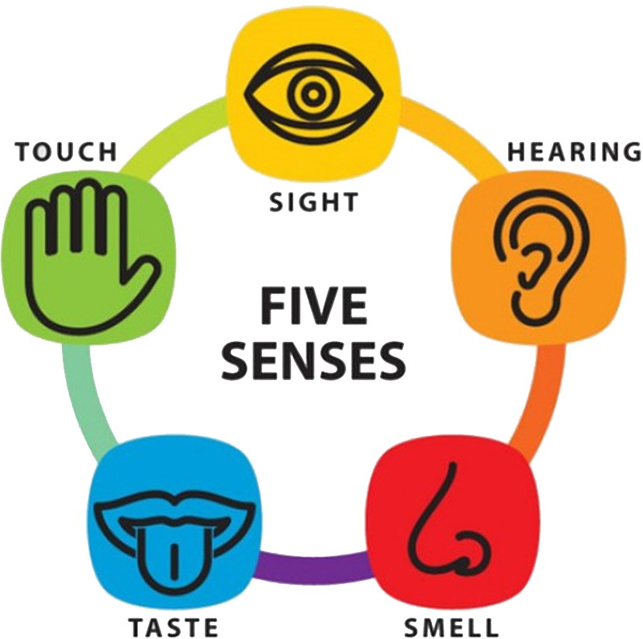在進行考察前，你不需要認識該社區。然而藉著觀察去感受及理解社區的需要，並發掘地區資源以進行社區轉化的工作。

你需要的是：

1. 運用五感及AEIOU觀察社區，並寫下你的觀察
2. 拍攝任何令你有所感動的照片

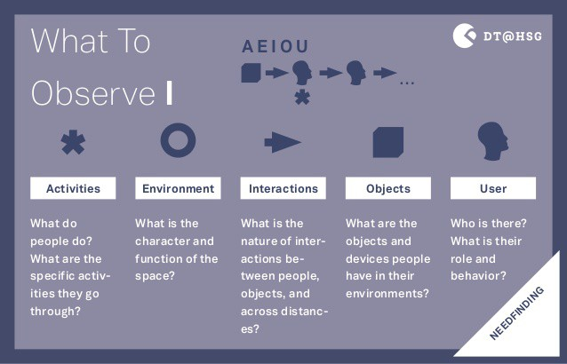

內容：

當日由沙田圍站出發步行到附近的社區，透過在社區中的「看見」了解社區。

1. 看見

1.1. 路途中不要作聲，靜靜地觀看途中的道路有什麼特別的地方嗎？

1.2. 請在一個位置安靜坐下來，觀眾及紀錄 3 個人的特徵

• 年紀

• 姓別

• 衣著

• 行路的速度

• 其他引起你注意的地方

• 你覺得他有何需要？

1. 感受

2.1. 請以2人一組在街市內作出觀察及小組討論，按你平時的預算，計算購買一家四口的晚餐費

用 （二餸一湯）

•餸的名稱及價錢

1. 在回程中，請拍一張相片紀錄途中你覺得一樣好大對比的地方、事物、人等等，稍後在小組分享：途中拍下的相片及今日一個最深刻的片段

簡介

開放的心，有耐性，不用心急，慢慢看，慢慢想，慢慢感受

你會不會多了一種角度去看這個社區？

# 認識社區

(一) 界定範圍

每一社區擁有不同成立的背景和特徵。清楚界定考察的範圍有助深入認識社區。試在地圖上劃出是次考察的區域。

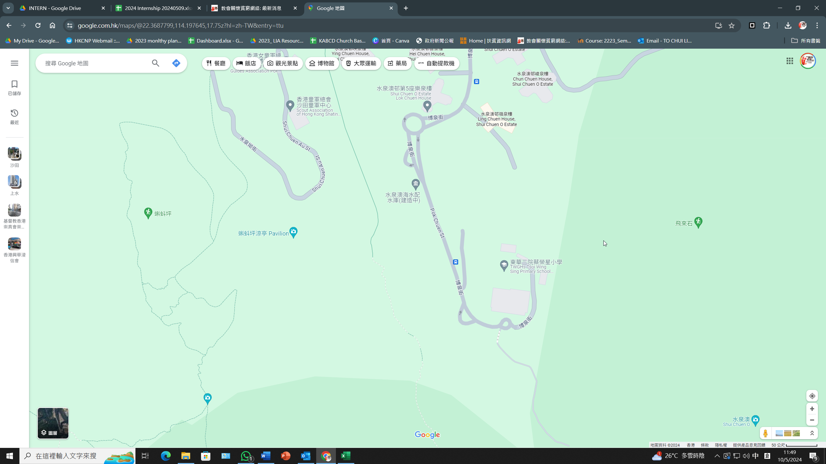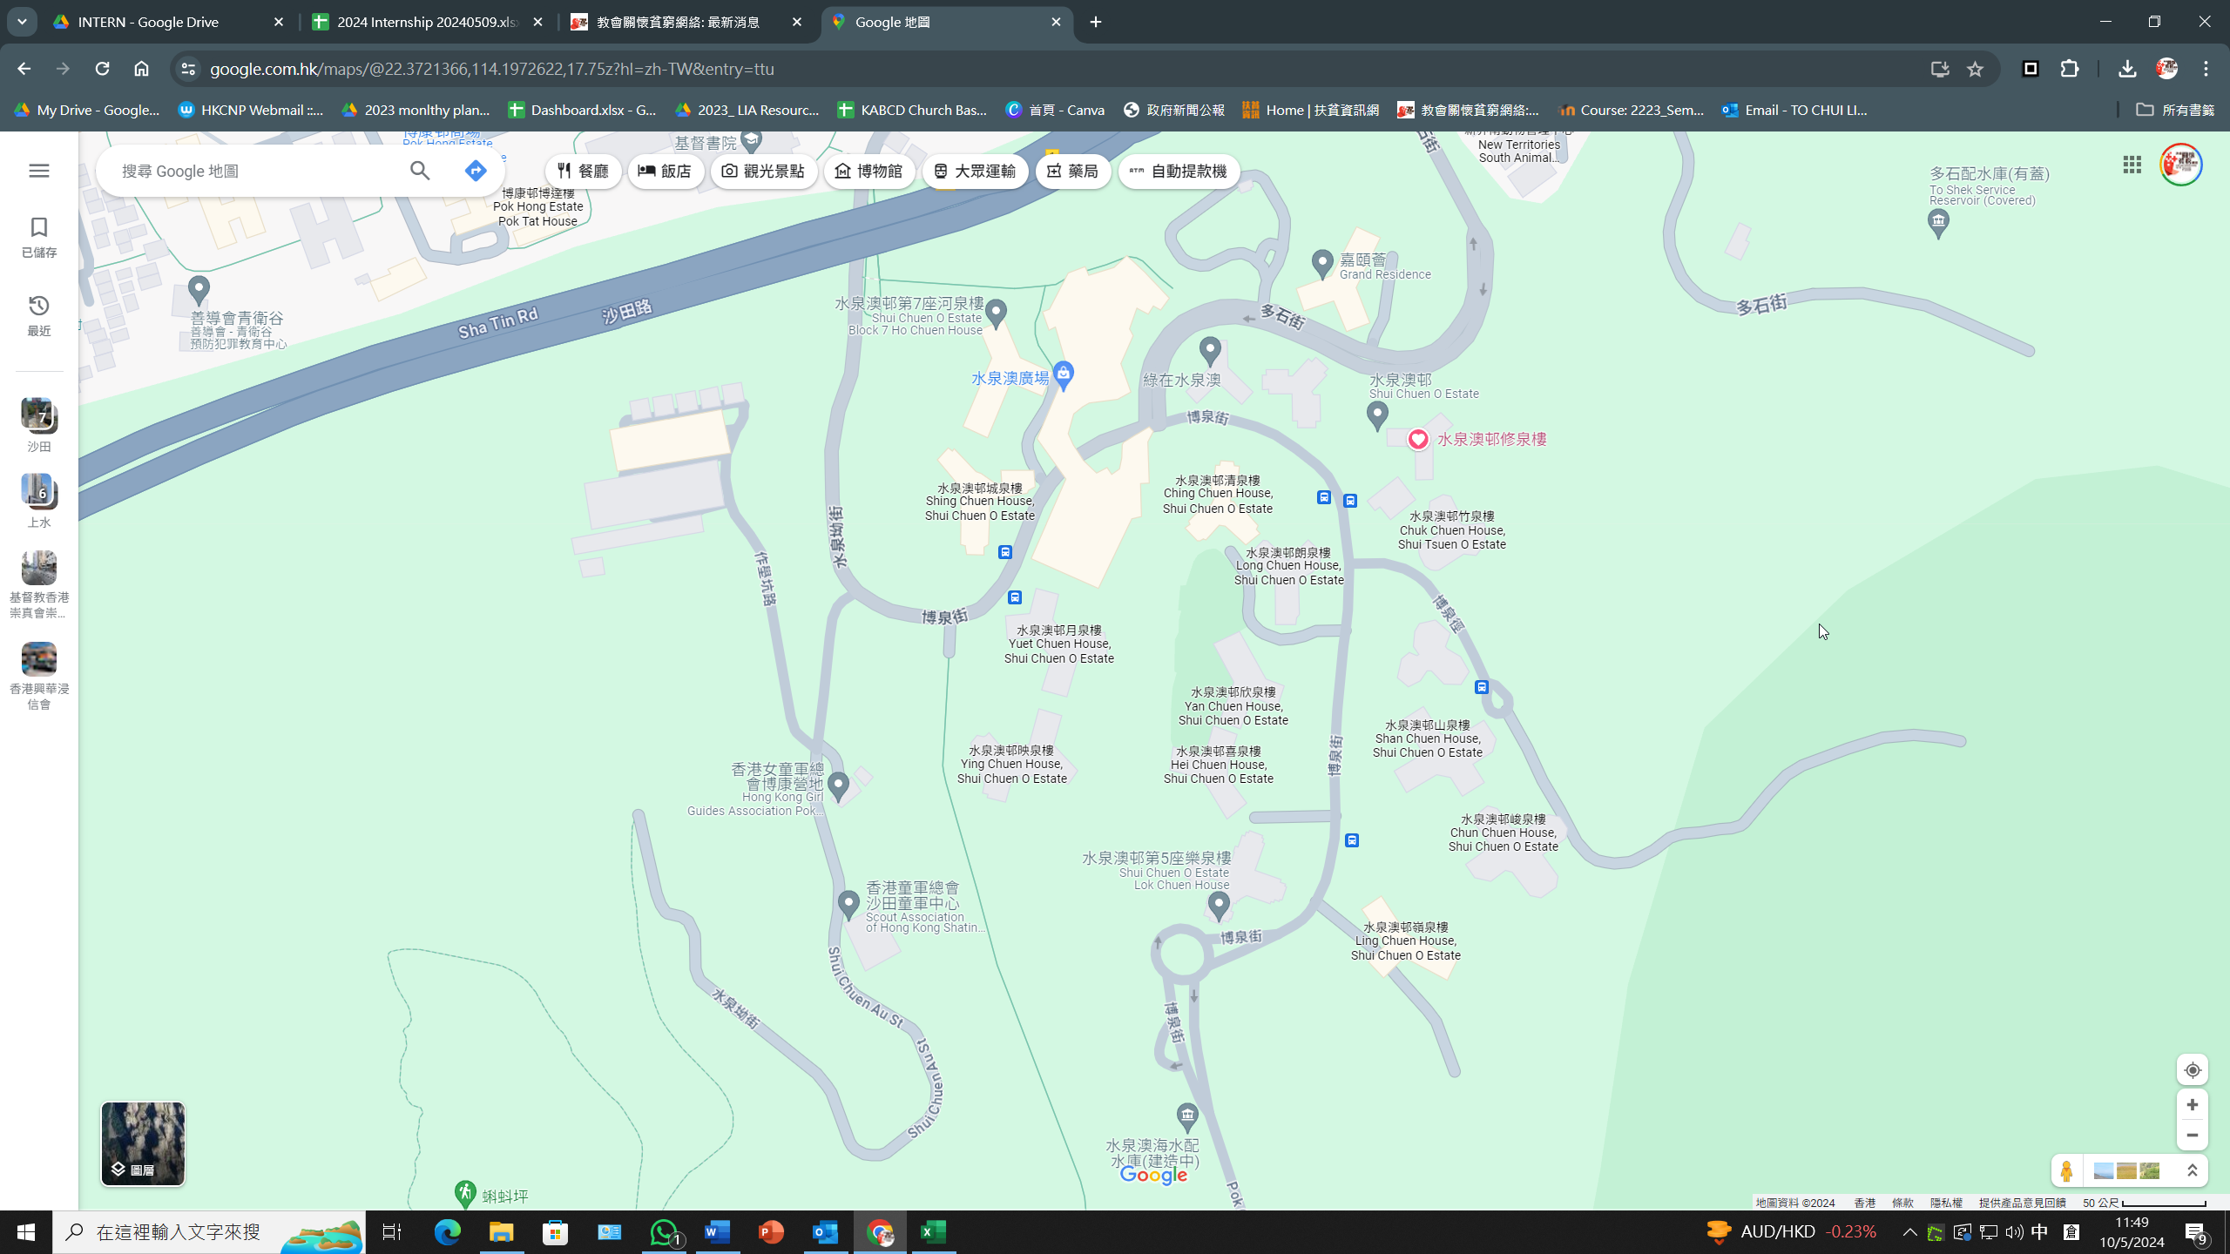

(二) 背景資料搜集

就所界定的考察區域，試提供其所屬區議會分區的人口特徵。

1. 分區內於2021 年的人口及住戶數據3，如

|  |  |  |
| --- | --- | --- |
| 項目 | 數目 | 佔全區人口百分比 |
| 全區總人數 |  | 100% |
| 15 - 24 歲人數 |  |  |
| 25 - 54 歲人數 |  |  |
| 55 歲或以上人數 |  |  |

|  |  |  |
| --- | --- | --- |
| 項目 | 數目 | 佔全區住戶百分比 |
| 全區總住戶數目 |  | 100% |
| 1 人戶住戶數目 |  |  |
| 2 人戶住戶數目 |  |  |
| 3 人戶住戶數目 |  |  |
| 4 人戶住戶數目 |  |  |
| 5+人戶住戶數目 |  |  |

1. 分區內於 2021 年分間樓宇(劏房)的住戶數目和人數。4

|  |  |  |  |
| --- | --- | --- | --- |
| 分間樓宇住戶人數 |  | 分間樓宇住戶數目 |  |
| 佔全區人口百份比 |  | 佔全區住戶數目百份比 |  |
| 佔全港分間樓宇住戶  人數百份比 |  | 佔全港分間樓宇住戶數  目百份比 |  |

1. 分區內於 2021 年的貧窮狀況。5

|  |  |  |  |
| --- | --- | --- | --- |
| 貧窮人口數目 |  | 貧窮住戶數目 |  |
| 佔全區人口百份比 |  | 佔全區住戶數目百份  比 |  |
| 最多貧窮人口居住的  樓宇 | 自置居所/ 租私樓/ 公  屋 | 最多貧窮人口的經濟  活動身份 |  |

3 可參考統計處的「互動統計」。 <https://www.censtatd.gov.hk/tc/map_ghs.html>

4 可參考《香港 2021年中期人口統計 - 主題性報告：居於分間樓宇單位人士》。

[5 可參考 《2021 年香港貧窮情況報告》。](https://www.censtatd.gov.hk/tc/EIndexbySubject.html?pcode=B1120102&scode=459)

(三) 實地考察

到訪所界定的考察區域，從觀察中找出下列資料：

1. 與主要居住樓宇相關：

主要居住樓宇的類別：唐樓(沒有升降機)/ 洋樓(備有升降機)/ 公屋/ 其他主要居住樓宇的興建時期：

主要居住樓宇的分佈：屋苑/ 重建區域/ 單棟式/ 其他

「唐樓兩房單位」(非分間樓宇)的租金6：$

「洋樓兩房單位」(非分間樓宇)的租金： $

「洋樓一房單位」(分間樓宇)的租金： $

1. 與經濟活動相關：

點算下列店舖/樓宇的數目(包含地舖與樓上舖)

|  |  |  |  |
| --- | --- | --- | --- |
| 士多(包括特許經營舖) |  | 診所 |  |
| 餐廳 |  | 醫院 |  |
| 車房 (包汽車用品) |  | 醫療用品 (如藥房/ 護理用品/ 醫療儀器…) |  |
| 工程相關(石油氣/裝修/建材/ 五金舖/ 傢私…) |  | 老人院 |  |
| 洗衣店(包自助) |  | 文具店/ 家品舖 |  |
| 超市/ 糧油舖/ 肉檔/ 生果檔 |  | 補習社 |  |
| 街市 |  | 時裝店/ 一般衣物/ 內衣/… |  |
| 地產舖 |  | 商場(所) |  |
| 工廈(棟) |  | 商廈(棟) |  |
| 其他： |  | 其他： |  |

1. 與民生相關：

點算下列設施的數目(包含地舖與樓上舖)

|  |  |  |  |
| --- | --- | --- | --- |
| 休憩處/ 公園 |  | 區議員辦事處 |  |
| 社區中心/ 家庭服務處/ NGO |  | 公廁 |  |
| 自修室/ 閱覽室 |  | 圖書館 |  |
| 其他： |  | 其他： |  |

6 可於「地產舖」櫥窗查看。

1. 與宗教相關：

點算下列設施的數目(包含地舖與樓上舖)

|  |  |  |  |
| --- | --- | --- | --- |
| 基督教會/ 天主教會 |  | 廟宇 |  |
| 清真寺/ 祈禱室 |  | 其他： |  |

(四) 歸納觀察資料

1. 你認為考察區域內除華人以外，有其他種族的人居住嗎？為何？
2. 你認為考察區域內有「貧窮戶」嗎？為何？
3. 你認為考察區域內適合哪一類社會階層(如草根/ 中產/ 高收入)的人居住？為何？
4. 你認為考察區域內最缺乏哪一類設施？為何？

(五) 進深思考

1. 你認為教會(或其他宗教場所)在考察區域內可有何角色？
2. 你認為你所屬的群體在考察區域內可有何角色？
3. 你認為教關與地區服務的機構(如 NGO)有何區別？
4. 你認為考察區域有哪些資源？可以如何運用？
5. 在考察區域過程中，你的五感（眼、耳、口、鼻、手）「觀察」到甚麼？
6. 承上題，哪一項觀察為你帶來較大的衝擊？

參考資料: 社區考察指引 – 教關牧者網絡顧問陳豐霖傳道